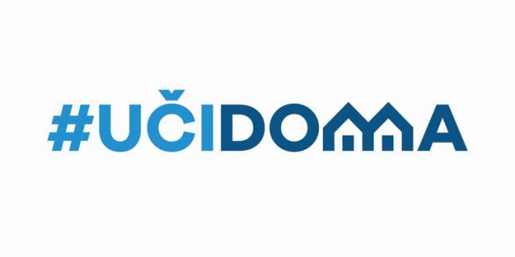
SEDMIČNI PLAN RADA PO PREDMETIMA ZA PERIOD 20.04.2020. – 24.04.2020.
RAZRED I PREDMET: VII razred – italijanski jezik NASTAVNIK: Miroslav Bulatovic

DAN | ISHODI | AKTIVNOSTI | SADRŽAJ/POJMOVI | NAČIN KOMUNIKACIJE
PONEDELJAK
20.04.2020.
UTORAK
21.04.2020.
SRIJEDA
22.04.2020.
ČETVRTAK
23.04.2020.
PETAK  24.04.2020. | Razumije video koji se odnosi na sadašnjost i prošlost | Pažljivo gleda video i prepisuje data objašnjenja i primjere | Passato prossimo | Viber grupa, e-platforma

POVRATNA INFORMACIJA U TOKU SEDMICE

